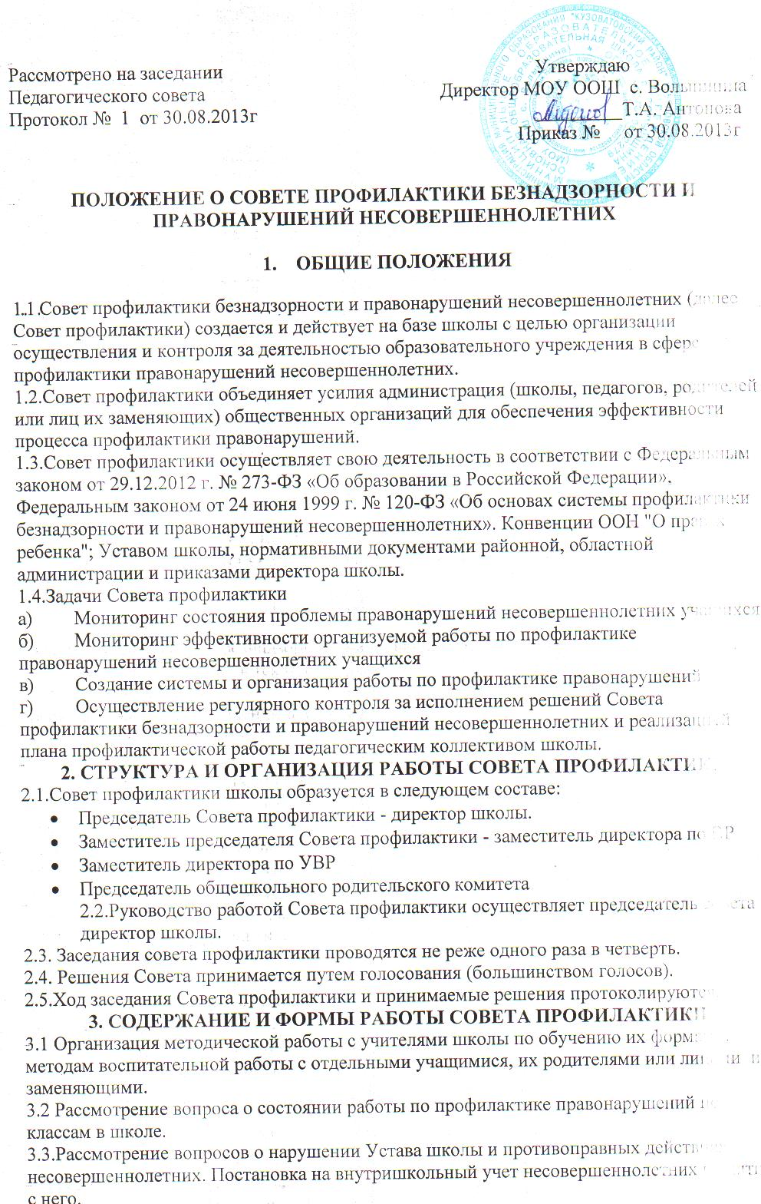
З.4 Разрешение конфликтных ситуаций между учащимися, учителями, родителями или лицами их заменяющими, а также между самими учащимися.
3.5 Коррекция педагогических позиций родителей или лиц их заменяющих, уклоняющихся от воспитания детей или отрицательно влияющих на них
З.6 Создание и внедрение системы постоянного взаимодействия в РОВД, КПДН. Приглашение специалистов указанных организаций на заседание Совета профилактики. Рассмотрение и обсуждение исходящих от них документов и информации по вопросам выносимых на заседания.

4. ПРАВА И ОБЯЗАННОСТИ СОВЕТА ПРОФИЛАКТИКИ
4.1 Совет профилактики обязан:
а) разрабатывать и внедрять систему взаимодействия администрации и учителей школы с общественностью, призванной осуществлять профилактику правонарушений несовершеннолетних.
б) способствовать повышению эффективности работы школы по профилактике правонарушений учащихся.
в) изучать состояние профилактической работы в школе по классам, особенности развития личности учащихся, относящихся к "группе риска" и их внеурочную занятость.
г) приглашать на заседание Совета профилактики по рассмотрению персональных дел учащихся родителей этих учащихся или лиц их заменяющих.
д) осуществлять консультационно-информационную деятельность для коллектива учителей·и родителей.
е) контролировать исполнение принимаемых решений.
ж) анализировать свою деятельность, выступать с отчетом о ее результатах на Педсоветах не реже 1 раза в год.
4.2 Совет профилактики имеет право:
а) давать индивидуальные и коллективные рекомендации учителям, родителям по вопросам коррекции поведения подростков и проведения профилактической работы с ними.
б) выносить на обсуждение на родительские собрания и собрания в классе информацию о состоянии проблемы правонарушений несовершеннолетних.
в) рассматривать материалы по вопросу об отчислении учащихся.
г) ходатайство перед КпДН и защите их прав о принятии мер общественного воздействия в установленном законом порядке в отношении учащихся и их родителей или лиц их заменяющих.

5. ОТВЕТСТВЕННОСТЬ СОВЕТА ПРОФИЛАКТИКИ
5.1 Совет профилактики несёт ответственность за правильность оформления документов (протоколов заседаний, ходатайства, письма) и законность принимаемых решений.

